 | TP - PORTUGUÊS - ENSINO FUNDAMENTAL 2º BIMESTRE
 | Nome: __________________________________________________Nº: ______
 | Prof.: Márcia Mello | 7º Ano /Turma : ____ | ENTREGA: __/__/2016.

- Leia, inicialmente, todas as questões.
- Anote as ideias principais e secundárias que vão ocorrendo durante a leitura.
- Atente para as instruções dadas em cada enunciado. Ordens como " Observe", " Exemplifique", " Compare", " Justifique", " Descreva", por exemplo, determinam diferentes tipos de raciocínio.
- Leia atentamente os textos, ilustrações e a raiz ( o enunciado ) da questão: tudo é importante.
Seja consistente e sucinto em sua resposta: divagações não contribuem para a qualidade do conteúdo.
- Releia suas respostas e acrescente detalhes, enriquecendo o conteúdo e corrigindo eventuais erros de linguagem.
- Utilize CANETA ESFEROGRÁFICA AZUL ou PRETA.
- Evite rasuras. NÃO USE CORRETIVO.
- Elabore as respostas com LETRA LEGÍVEL, ATENÇÃO, ORDEM, ORGANIZAÇÃO.

1. O texto a seguir foi retirado de um livro que trata de um viajante e de suas aventuras no polo Sul. nesse trecho o narrador descreve suas impressões sobre o lugar.

a- O trecho fala da Antártica. Que informações sobre esse lugar esse texto apresenta?
____________________________________________________________________________________________________________________________________________________________________________________________________________________________________________________________________________________________________________________________________________

b- Que recurso foi usado na descrição da paisagem para destacar a beleza do lugar?
_________________________________________________________________________________________________________________________________________________________________________________________________________________________________________________________

c- Assinale a opção que expressa de modo mais adequado a função do texto.
Apresentar os hábitos e o cotidiano da tripulação na expedição para a Antártica.
Apresentar uma paisagem marcante que o viajante encontrou no polo Sul.

2. Observe as orações a seguir.
" O quarto da manhã estava nublado."

" Os blocos de gelo eram rosa."

" A paisagem era incomparável."

a- Qual é o sujeito de cada oração?
1ª oração:__________________ | 2ª oração:__________________ | 3ª oração:__________________

b- Qual é o predicado de cada oração?
1ª _________________________________________________________________________________
2ª _________________________________________________________________________________
3ª _________________________________________________________________________________
c- Qual é o núcleo de cada um desse predicados?
1ª oração:__________________ | 2ª oração:__________________ | 3ª oração:_________________  _
d- Classifique esses predicados em verbais ou nominais.
1ª oração:__________________ | 2ª oração:__________________ | 3ª oração:_________________  _

3. Complete as definições utilizando os termos do quadro abaixo.
adjetivo | predicado verbal | verbos de estado
verbo de ligação | ações | predicativo do sujeito
verbo | substantivo | verbos significativos
pronome | predicado nominal | verbos de ligação

a- O _________________________________________ tem como núcleo um __________________.
Ele acrescenta uma nova ideia ao sujeito e recebe o nome de ___________________________.

b- O _________________________________________ tem como núcleo um ____________________, um ____________________________, um_________________________ ou uma palavra de valor substantivo.

c- A palavra que informa uma característica, qualidade ou estado do sujeito da oração recebe o nome de __________________________________.

d- Os ________________________________________ servem para conectar o sujeito a seu predicativo. Ao contrário dos verbos significativos. não acrescentam uma nova ideia ao sujeito nem expressam ação. Por isso são chamados de ____________________________________. São verbos de ligação ( ou estado): ser, estar, permanecer, ficar, tornar-se, parecer, continuar, andar ( no sentido de "estar").

4. O escritor Millôr Fernandes fez uma série de pequenos textos sobre suas memórias dos tempos de escola. São retratos fictícios de antigos colegas. Leia o retrato de Hildinha.
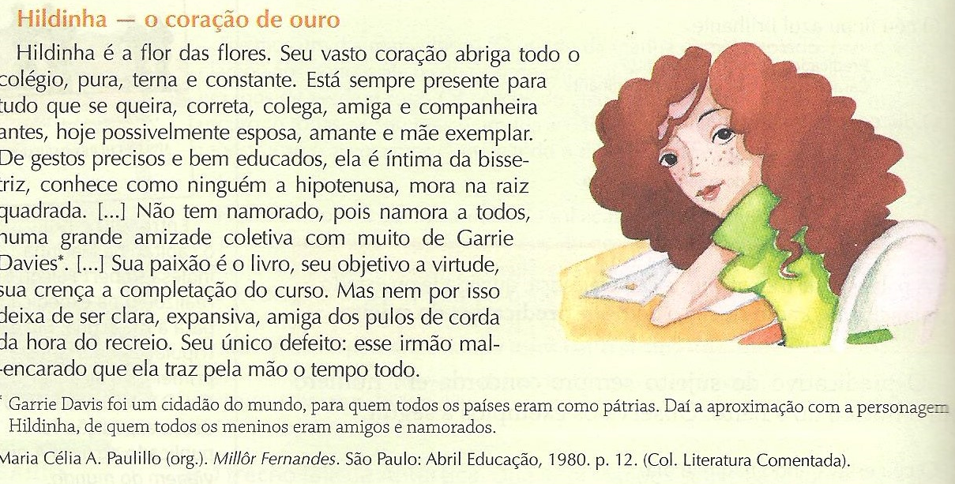
a- Que características de Hildinha o texto destaca?
___________________________________________________________________________________
___________________________________________________________________________________

b- O que significa dizer que " Hildinha é a flor das flores" e que " ela é íntima da bissetriz"?
_________________________________________________________________________________________________________________________________________________________________________________________________________________________________________________________________________________________________________________________________________________________________________________________________________________________________________________________________________________

c- Qual é o defeito de Hildinha? Por que esse seria um defeito para o narrador?
____________________________________________________________________________________________________________________________________________________________________________________________________________________________________________________________________________________________________________________________________________

5. Observe os verbos do texto.
a- Qual é o tipo de predicado predominante?
___________________________________________________________________________________
b- Que relação se pode fazer entre o tipo de predicado e a função que cumpre o texto?
___________________________________________________________________________________

6. Leia a tirinha.
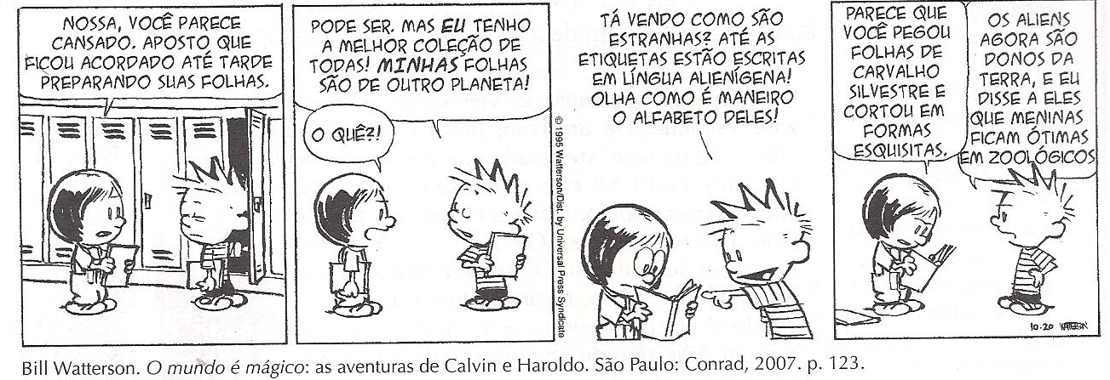
a- Calvin e Susie têm versões bastante diferentes sobre a origem da coleção de folhas. por que isso ocorre?
______________________________________________________________________________________________________________________________________________________________________
___________________________________________________________________________________
b- Por que Calvin resolve dizer a Susie que aconselhou os ETs a colocar as garotas em zoológicos?
______________________________________________________________________________________________________________________________________________________________________
___________________________________________________________________________________
c- Releia.
" Nossa, você parece cansado."

- Qual é o sujeito dessa oração?______________________________
- Como se classifica o verbo parecer? Justifique.
__________________________________________________________________________________________________________________________________________________________

- Qual é a função, na oração, do adjetivo cansado ? ___________________________________
7. Leia um trecho de um artigo de divulgação científica.
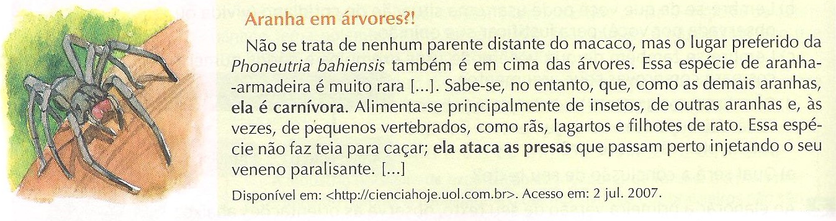
- Qual é o assunto principal do artigo?
_____________________________________________________________________________

8. Leia as duas frases destacadas no texto.
a- Qual delas informa o que a aranha faz? Qual apresenta uma característica da aranha?
__________________________________________________________________________________________________________________________________________________________
_____________________________________________________________________________
b- Identifique o verbo de cada uma das frases.
1ª____________________________________ | 2ª__________________________________________

c- Identifique o sujeito e o predicado de cada uma das frases.

Frase 1: sujeito________________________predicado:_____________________________________________
Núcleo do predicado:__________________________classificação do predicado:_________________________

Frase 2: sujeito________________________predicado:_____________________________________________
Núcleo do predicado:__________________________classificação do predicado:_________________________

9. Localize as locuções verbais e responda a seguir se são transitivas ou intransitivas, identificando os complementos das transitivas.
Exemplo: Não tenho tido a menor paciência.

transitiva complemento verbal: objeto direto

a- Estou terminando o exercício.

b- A menina estava chorando há choras.

c- Você está almoçando?

d- Ela está acabando a tela.

10. Identifique se os verbos destacados são de ligação ou intransitivo, classifique os predicados e, quando forem nominais, localize o predicativo.
Exemplo: Estas crianças andam de bicicleta todas as manhãs.
Resposta: ação: verbo intransitivo predicado verbal
a- Andamos vários quilômetros.______________________________________________________
b- Ando contente com você._________________________________________________________
c- Mamãe anda muito triste._________________________________________________________
d- A igreja anda preocupada com os menores abandonados.______________________________
_____________________________________________________________________________
11. Considere:
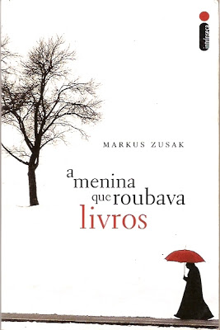  Resenha  Uma mãe pobre não tem como cuidar mais de sua filha e o governo a manda para uma nova família. Assim começam as aventuras de Liesel Memminger, uma menina loira na Alemanha hitlerista. Palavras, uma mãe, a morte, um pai, alguns livros, um judeu no porão, acordeon, cigarros, algumas crianças e um corredor americano negro, esses são os meios de trazer a história para você e, sinta-se privilegiado, quem a conta é a morte... não falarei mais nada, cada um que descubra sozinho o desenrolar das aventuras da pequena Saumensch. | Título: A Menina que Roubava Livros  Autor: Markus Zusak  Editora: Intrínseca  Número de páginas: 480  Avaliação de conteúdo: 5/5  capa: 3/5  diagramação: 5/5  Compre aqui, por R$29,80  "Não ir embora: Ato de amor e confiança."  Primeiramente tenho que dizer uma coisa: esta foi a melhor narrativa que eu já li. Sem nenhuma dúvida, o jeito como é apresentada a história modifica totalmente a capacidade de criar carisma com as personagens e, justamente por isso, considero-o como um dos melhores livros da atualidade.  Quem é que tem a ideia de fazer um livro narrado pela morte? A capacidade de criação literária do autor é estupenda e o jeito com que as personagens são apresentadas é nada mais do que genial! Quando o li pela primeira vez, fiquei estupefato logo nas primeiras páginas. A morte como narradora apresenta algumas vezes no meio do texto pequenas notas sobre seu ponto de vista, e isso enriquece - e muito - a narrativa, criando assim um afeto pelo narrador que, para mim, só é comparável com os narradores de “A Hospedeira”. Sem contar o uso das palavras, Zusak diz no começo do livro que as palavras são importantes e ele mostra o poder do significado de cada uma, a força delas, o poder de tudo aquilo que aprendemos a falar e sequer imaginamos como isso pode mudar uma vida.  O enredo também não desaponta os leitores de forma alguma. Acredito que a literatura carece de mais livros que sigam essa linha e que contenham a história de famílias alemãs durante a segunda guerra mundial, pois é mais comum lermos sobre judeus perseguidos ou alguma outra coisa sobre os aliados mas nunca sobre o ponto de vista alemão. Mesmo a família de Liesel sendo contra o nazi-fascismo hitlerista, a história se desenrola de uma forma inovadora e surpreendente, desde ajudar um judeu escondendo-o em seu porão até resgatar livros de uma fogueira nazista.  Os personagens são muito bem estruturados, deixando seus ideais bem claros do começo ao fim da trama. Uma vez eu li pichado numa parede “cada persona és un mundo”; aquilo ficou gravado dentro da minha mente e, Zusak faz isso com perfeição, mostrando como cada pessoa naquela rua com nome de céu é diferente da outra na casa ao lado, desde o boêmio acordeonista fumante que Liesel chama de pai até a nazista louca que vende doces. Todos são pessoas, e com isso você tem um grande engrandecimento como pessoa, você aprender a compreender melhor as diferenças de cada um e a respeitá-las. Sem duvida é um livro que irá mudar sua vida, assim como mudou a minha.Toda vez que me sinto só, venho buscar nas paginas desse livro, já corroído pelo uso, que conta a historia de amizade, sobretudo a amizade, um pouco de paz de espírito.

- O texto que você acabou de ler é uma resenha jornalística. Sobre esse gênero, é correto afirmar que:
a- | ( ) | faz uma crítica sobre um objeto artístico somente com o intuito de divulgar diferentes pontos de vista.
b- | ( ) | tem a intenção de vender um bem, levantando informações positivas para levar à compra do produto.
c- | ( ) | levanta dados positivos e negativos de um determinado bem artístico, para apresentá-lo a pessoas especializadas.
d- | ( ) | apresenta o ponto de vista de um especialista, com o objetivo de ensinar as pessoas a fruírem um bem cultural.
e- | ( ) | procura divulgar um bem cultural, apresentando informações técnicas e críticas sobre o produto.

12. Identifique os elementos principais que compõem essa descrição:

a- | Título da obra:_________________________________
b- | Autor:________________________________________
c- | Editora:_______________________________________

13. .As resenhas podem ser críticas (aquelas em que predomina a opinião do autor) ou técnicas (aquelas que apresentam objetivamente as características do produto). O texto sobre o livro " A menina que roubava livros" é crítico ou técnico? Justifique.
_________________________________________________________________________________________________________________________________________________________________________________________________________________________________________________________
______________________________________________________________________________________________________________________________________________________________________

14. Afinal, devemos ler o livro? A crítica do livro é positiva ou negativa? Faça uma pequena lista com os argumentos apresentados.
_________________________________________________________________________________________________________________________________________________________________________________________________________________________________________________________
______________________________________________________________________________________________________________________________________________________________________

15. Observe os títulos dos livros cujas capas reproduzimos a abaixo e explique o uso da virgula.
a- | b- | c-
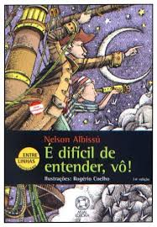 |  | 


